作业（3.6）
- 建立高速缓冲存储器的理论依据是 程序的局部性原理 。
- 高速缓冲存储器（cache）中保存的信息是主存信息的 最急需执行（最活跃）的块的副本 。
- 主存储器和CPU之间增加cache的目的是 d
  - 既扩大主存储器的容量，又扩大CPU中通用寄存器的数量
  - 扩大主存储器的容量
  - 扩大CPU中通用寄存器的数量
  - 解决CPU与主存储器之间的速度匹配问题
- （选做）在cache的存储器系统中，当程序正在执行时，由 c 完成地址变换。
  - 程序员 b) 软件和硬件 c) 硬件 d) 操作系统
- 从下列有关存储器的描述中，选择出正确的答案： c
  - 多体交叉存储器主要解决扩充容量问题
  - 访问存储器的请求是由CPU发出的
  - cache的功能全由硬件实现
  - cache与主存统一编址，即主存空间的某一部分属于cache
- 下列因素中，与cache的命中率无关的是 c
  - cache的容量
  - 块的大小
  - 主存的存取时间
  - cache的组织方式
- （选做）在Cache的地址映射中，若主存的任意一块均可映射到Cache内的任意一个行的位置上，则这种方法称为 b 。
  - 组相联映射
  - 全相联映射
  - 直接映射
  - 混合映射
- 有关高速缓冲存储器（cache）的正确说法是 a 。
  - 在CPU内外都可设置Cache
  - Cache只能在CPU以外
  - Cache只能在CPU以内
  - 若存在Cache，CPU就不能再访问主存
- 假定主存地址为32位，按字节编址，主存和Cache之间采用直接映射方式，主存块大小为8个字，每字32位，写操作策略采用回写(Write Back)方式，则能存放4K字数据的Cache，其所有Tag所占的容量为 b bit，Cache的总容量至少是 b bit。
  - 9K，148K b) 9K ，137.5K c) 18K，147.5K d) 18K，137K
主存块大小=8×32b=32B，∴块内地址5位
Cache有4K/8=512=0.5K行，∴行号9位
Tag：32-5-9=18位，
Cache有0.5K行，每行一个写修改位
Cache的总容量=4K×32+0.5K×18+0.5K×1=137.5K（bit）

- 在下列cache替换算法中，比较好的一种是 c 。
  - 随机法 b) 先进先出法
c) 最近最少使用法 d) 后进先出法
- 某计算机的Cache共有16块，采用2路组相联映射方式（即每组2块）。每个主存块大小为32字节，按字节编址。主存161号单元所在主存块应装入到的Cache组号是 A 。 （要求：给出计算过程）
A．5 B. 4 C.6 D.3
解法一：
主存字地址：5位
Cache行数：16 (行)，Cache组数：16/2= 8(组)
组号：3位
161=（0…010100001）
解法二：
或：161/32=5……1，故位于主存5号块中（起始为0号块）故应装入cache的5号组

- 设某计算机的cache采用4路组相联地址映射方式，已知cache容量16KB，主存容量4MB，每块（行）32B。
  - 设计主存地址格式（按字节编址）和Cache地址格式，并指出各字段的位数；
  - Cache有多少个组？多少个行？给出和存储格式。
解：
主存地址位数：22位
主存块数：4MB/32B=2¹⁷(块) 块地址：17位， 块内地址：5位
Cache行数：16KB/32B=2⁹(行)
Cache组数：2⁹/4= 2⁷ (组) cache组号：7位
Tag位数：17-7=10位
主存地址格式：
格式1
21 12 11 5 4 0
Tag | 组号 | 块内地址

格式2
21 14 13 12 11 5 4 0
主存高位地址 | 组内块号 | 组号 | 块内地址
Tag依然为10位（主存高位地址+组内块号），
也可将“组号”与“组内块号”交换

Cache地址格式：
11 5 | 4 0
组号 | 块内地址

b) Cache组数：2⁷(组)
存储格式： cache
Gi组 | L0 | tag | 字节（8位）
Gi组 |  |  | ．  ．  ．
Gi组 |  |  | 字节
Gi组 | L1 | tag | 字节
Gi组 |  |  | ．  ．  ．
Gi组 |  |  | 字节
Gi组 | L2 | tag | 字节
Gi组 |  |  | ．  ．  ．
Gi组 |  |  | 字节
Gi组 | L3 | tag | 字节
Gi组 |  |  | ．  ．  ．
Gi组 |  |  | 字节

- 有一主存-cache层次的存储器，其主存容量2MB，cache容量4KB，每块（行）32B，采用直接地址映射方式。（按字节编址）
  - 设计主存地址格式和cache地址格式，并指出各字段的位数及作用；
  - Cache有多少个行？给出Cache的存储格式；
  - 设主存单元地址为006441H，问它应装入(映射)到cache的哪个行？
  - （选作）设CPU每次（从cache或主存）读出一个字，每个字有32位。设cache起始为空，若CPU依次从连续的主存单元中读出160个字（从0号单元读起），并重复按此次序读20次，问命中率为多少？
解：
主存地址位数：21位
主存块数：2MB/32B=2¹⁶(块) 块地址：16位， 块内地址：5位
Cache行数：4KB/32B=2⁷(行) cache行号：7位
Tag位数：16-7=9位
主存地址格式：
20 12 11 5 4 0
Tag | 行号 | 块内地址

Cache地址格式：
11 5 | 4 0
行号 | 块内地址
各字段作用：
Tag字段：映射到cache同一行的不同主存块的唯一标识。通过将地址中的tag字段值与cache中相应行的tag比较，以确定当前寻址单元是否在cache内。
行号：寻址cache的所有行。
块内地址：寻址块（行）内单元。
b) Cache行数： 2⁷(行)
存储格式：
每行32个存储单元，第i行存储：
Li | tag | 字节（8位）
 |  | ……
．
．
．
 |  | ……
 |  | 字节

c) 006441H=0 0000 0110 0100 0100 0001, 行号：0100 010

d) ∵ 32B/32=8 ∴ 每块有8个字
∵ 160/8=20……0 ∴ 100个字分在20个块中。
∵ cache有128行 ∴20块可依次全部装入。
∵ 每块只有第一个字不命中， ∴ 第一次读160个字未命中20次，命中140次。
后19次读160个字则全命中。
故，命中率 h=(19*160+140)/（20*160）=0.99375

- P₁₁₂： 9
h=0.968
r=6
e=86.21%
ta=46.4
- （选做）P₁₁₂：14
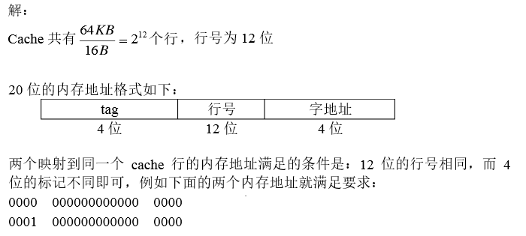

- （选作）P₁₁₃：22

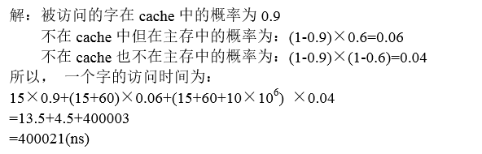
- （选作）P₁₁₂：10 93.75%

- （选作）一个计算机系统中，主存的容量为12MB，Cache的容量为400KB，则内存的总容量为 c 。
  - 12MB+400KB b) 400KB c) 12MB d) 12MB-400KB

